รายงานการปฏิบัติราชการประจำเดือน ธันวาคม 2566
ประจำปีงบประมาณ 2567
สถานีตำรวจนครบาลสุวินทวงศ์
วันที่ 12 ธันวาคม 2566 เวลา 09.00 น.ภายใต้อำนวยการของ พ.ต.อ.พีรรัฐ โยมา ผกก.สน.สุวินทวงศ์ มอบหมายให้ พ.ต.ท.ศักดิ์ดำรง สังข์แก้ว รอง ผกก.ป.สน.สุวินทวงศ์ ว่าที่พ.ต.ต.สุนัน ชุดไธสง สวป.(ชส.) สน.สุวินทวงศ์ พร้อมเจ้าหน้าที่ ตชส.เข้าตรวจเยี่ยมและพบปะพูดคุยกับชาวชุมชน แผ่นดินทองวัดราษฎร์บำรุง พบ นายสุมน พันธ์สอาด ประธานชุมชน และคณะกรรมการชุมชน เพื่อรับฟังปัญหาความเดือดร้อนและความต้องการของคนในชุมชน เพื่อเสริมสร้างการมีส่วนร่วมของภาคีเครือข่ายการพัฒนาชุมชนในทุกมิติ และส่งเสริมการพัฒนาคุณภาพชีวิตของประชาชน ณ ชุมชนแผ่นดินทองวัดราษฎร์บำรุง แขวงลำต้อยติ่ง เขตหนองจอก กรุงเทพมหานคร
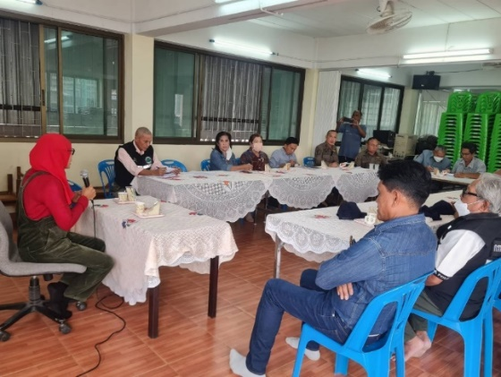
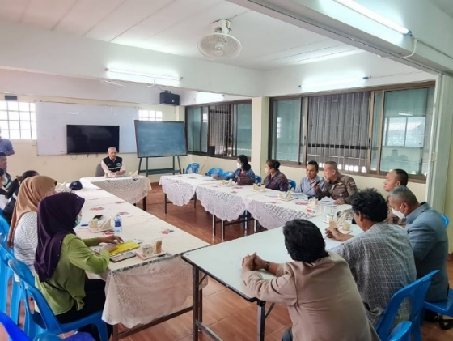

วันที่​ 26​ ธันวาคม​ 2566​ เวลา 13.30 น.​ พ.ต.อ.พีรรัฐ โยมา ผกก.สน.สุวินทวงศ์ , พ.ต.ท.ศักดิ์ดำรง สังข์แก้ว รอง ผกก.ป.สน.สุวินทวงศ์ , พ.ต.ท.ขจรศักดิ์ เกตุทนงค์ สวป.สน.สุวินทวงศ์ ,พ.ต.ท.ริยงค์ ลักษณะ รรท.สว.จร.สน.สุวินทวงศ์ พร้อมด้วยเจ้าหน้าที่ตำรวจฝ่ายจราจร ฝ่ายป้องกันปราบปราม เจ้าหน้ามูลนิธิร่มไทร และภาคประชาชนร่วมกัน​ดำเนิน​โครงการ​รณรงค์​ขับขี่​ปลอดภัย​ลด​อุบัติภัย​ทาง​ถนน​ ช่วง​เทศกาล​ปีใหม่​ บริเวณแยกทหารอากาศอุทิศ โดย​ดำ​เนิน​โครงการ​ แจก​หมวก​นิรภัย​ แจก​แผ่น​พับ​ให้​ความ​รู้​ใน​การ​ขับขี่​อย่าง​ปลอดภัย​ แจก​น้ำ​ดื่ม​ อำนวย​ความ​สะดวก​ให้​แก่​ประชาชน​ผู้​ใช้​รถ ใช้ถนน
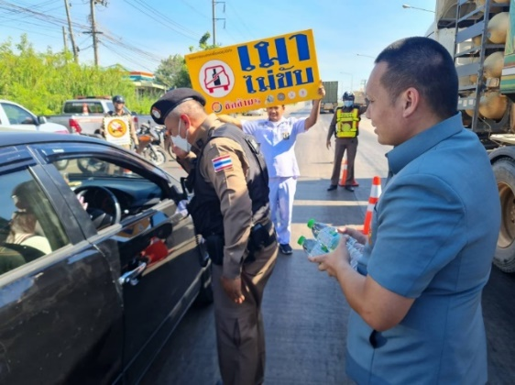
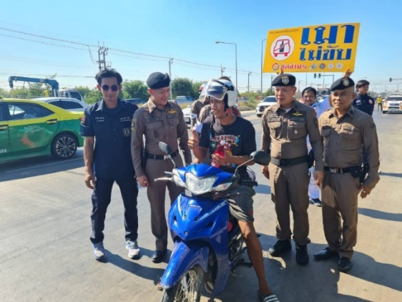

เดือน ธ.ค. 2566
ช่วงวันที่ 1 ถึง 31 ร้อยเวร 2-0 สายตรวจรถยนต์ ได้มีการออกตรวจจุดเสี่ยง จุดล่อแหลม
ร้านสะดวกซื้อในพื้นที่ เพื่อป้องกันเหตุ สร้างความอุ่นใจ และรักษาความปลอดภัยให้แก่​​ประชาชน

จำนวน 1,601 ครั้ง

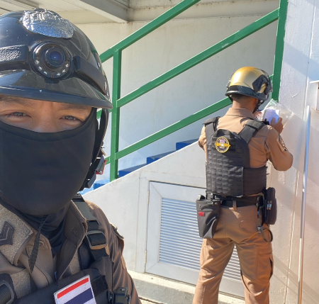
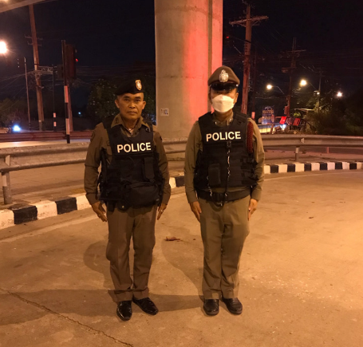

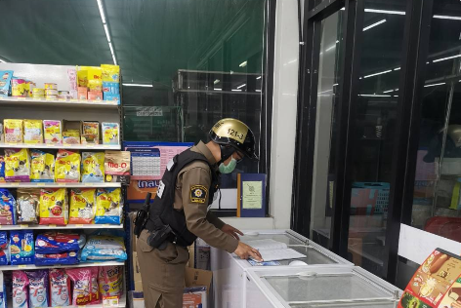
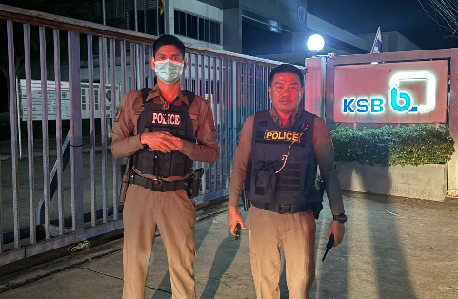

ช่วงวันที่ 1 – 30 ธันวาคม 66 พนักงานสอบสวนได้รับแจ้งความโดยผู้เสียหายได้มาแจ้งความร้องทุกข์เพื่อให้พนักงานสอบสวนดำเนินคดีกับผู้ต้องหา จำนวน 10 ราย มีรายละเอียดดังนี้
ลำดับ | วันที่รับแจ้ง | รายละเอียด
1 | 4/12/2566 | ลักทรัพย์ที่เป็นของนายจ้าง
2 | 7/12/2566 | ยักยอกทรัพย์
3 | 8/12/2566 | ร่วมกันลักทรัพย์โดยมีอาวุธ บุกรุกโดยร่วมกระทำความผิดด้วยกันตั้งแต่สองคนขึ้นไป
4 | 14/12/2566 | ร่วมกันลักทรัพย์โดยมีอาวุธ หรือร่วมกระทำความผิดด้วยกันตั้งแต่สองคน
5 | 16/12/2566 | ร่วมกันลักทรัพย์ในเคหสถาน อาคารเก็บรักษาทรัพย์หรือสำนักงานในความครอบครองของผู้อื่น
6 | 19/12/2566 | ฉ้อโกง
7 | 19/12/2566 | พรากเด็กอายุยังไม่เกินสิบห้าปีไปเพื่อหากำไร หรือเพื่อการอนาจาร
8 | 19/12/2566 | ร่วมกันลักทรัพย์ในเวลากลางคืน โดยใช้ยานพาหนะ
9 | 19/12/2566 | ร่วมกันลักทรัพย์ในเวลากลางคืน โดยใช้ยานพาหนะ
10 | 26/12/2566 | ร่วมกันลักทรัพย์ในเวลากลางคืน โดยใช้ยานพาหนะ

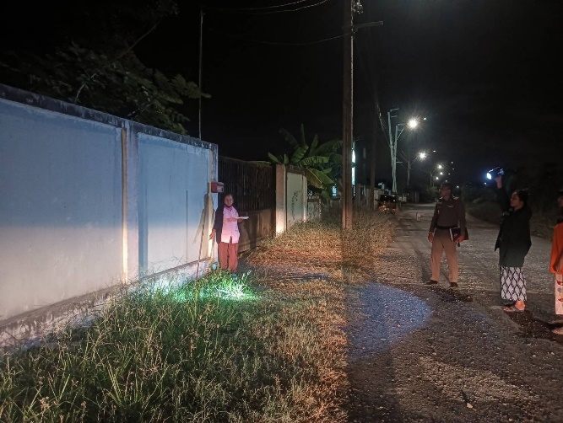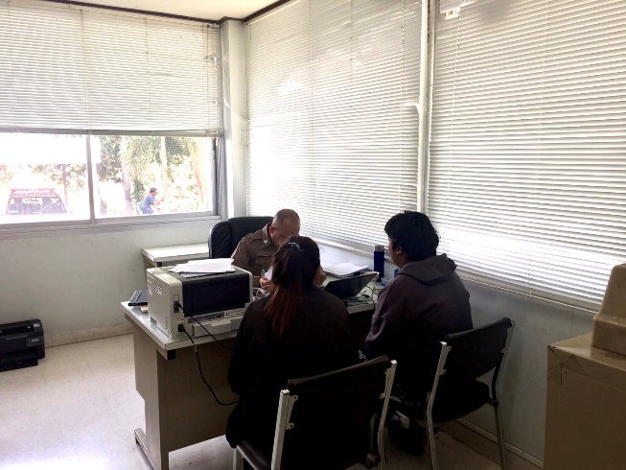

ช่วงวันที่ 1 - 31 ธันวาคม 2566 พนักงานสอบสวนได้รับสำนวนคดีอาญาไว้ทำการสอบสวน จำนวน 25 คดี
(ผู้เสียหายร้องทุกข์ 10 คดี รัฐเป็นผู้เสียหาย 15 คดี) สอบสวนเสร็จสิ้นแล้ว 25 คดี และอยู่ระหว่างสอบสวน จำนวน – คดี

ช่วงวันที่ 1 – 30 พฤศจิกายน 2566 เวลา 07.00 และ 15.00 น. เจ้าหน้าที่ตำรวจได้มีการอำนวยสะดวกการจราจร และดูแลความปลอดภัยของนักเรียน ในช่วงเวลาเร่งด่วนหน้าบริเวณโรงเรียน และกวดขันวินัยจราจร 10 ข้อหาหลักบริเวณแยกทหารอากาศอุทิศ

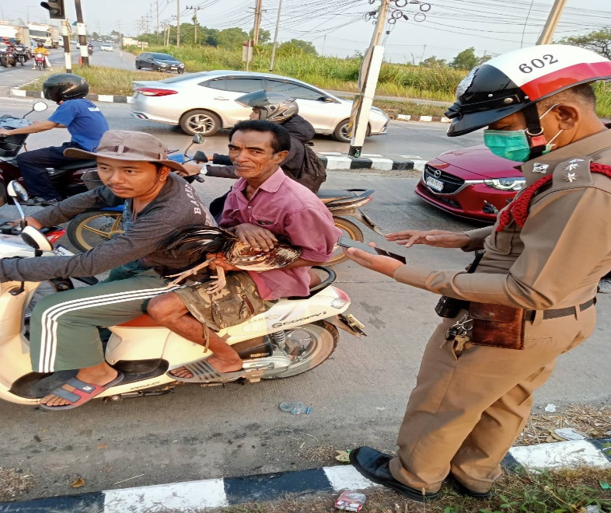

วันที่ 26 ธันวาคม 2566 เวลา 12.40 น. ได้มีการจับกุมตัวผู้ต้องหา“มีไว้ในความครอบครองซึ่งยาเสพติดให้โทษประเภท 1 (เมทแอมเฟตามีน) โดยไม่ได้รับอนุญาตฯ และเสพยาเสพติดให้โทษประเภท 1 (เมทแอมเฟตามีน) โดยผิดกฎหมาย” จำนวน 1 ราย 1 คน
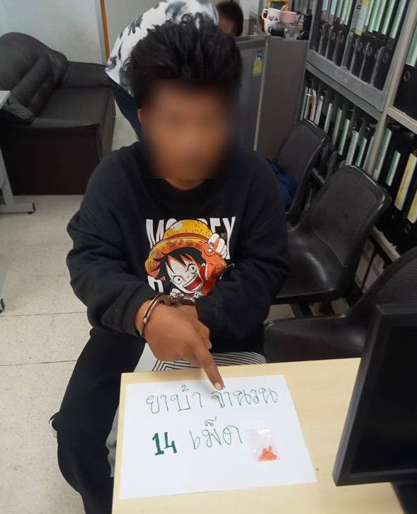

ช่วงวันที่ 1 – 31 ธันวาคม 2566 ได้มีการจับกุมตัวผู้ต้องหาตามหมายจับ จำนวน 6 หมาย ผู้ต้องหา 6 คน รายละเอียด ดังนี้
ลำดับ | หมายจับ | ข้อหา | วันที่จับกุม | ศาล
1 | จ.1343/2566 | ร่วมกันลักทรัพย์ | 19 ธ.ค. 2566 | ศาลอาญามีนบุรี
2 | จ.1344/2566 | พรากเด็กอายุไม่เกิน 15 ปี ฯ | 19 ธ.ค. 2566 | ศาลอาญามีนบุรี
3 | จ.250/2566 | ร่วมกันลักทรัพย์ | 22 ธ.ค. 2566 | ศาลอาญามีนบุรี
4 | จ.251/2566 | ร่วมกันลักทรัพย์ | 22 ธ.ค. 2566 | ศาลอาญามีนบุรี
5 | จ.1350/2566 | ร่วมกันลักทรัพย์ | 24 ธ.ค. 2566 | ศาลอาญามีนบุรี
6 | จ.1373/2566 | ร่วมกันลักทรัพย์ | 25 ธ.ค. 2566 | ศาลอาญามีนบุรี

พ.ต.อ.พีรรัฐ โยมา ผกก.สน.สุวินทวงศ์ ประชุมเกี่ยวกับการปฏิบัติราชการของผู้ใต้บังคับบัญชา เกี่ยวกับการปฏิบัติราชการของ สน.สุวินทวงศ์ เมื่อวันพุธ ที่ ๑๓ ธ.ค.๖๖ เวลา ๑๓.๐๐ น. ณ ห้องประชุม สน.สุวินทวงศ์
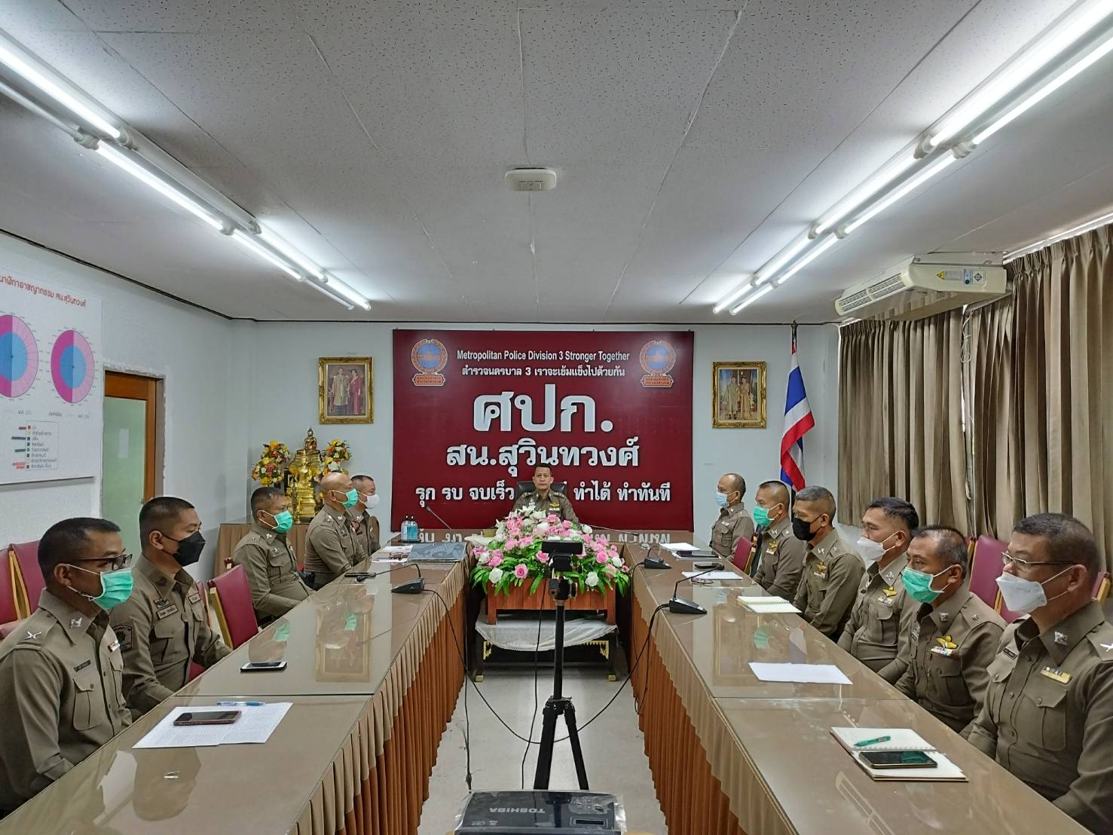

พ.ต.อ.พีรรัฐ โยมา ผกก.สน.สุวินทวงศ์ พร้อมข้าราชการตำรวจ สน.สุวินทวงศ์ เข้าร่วมบริจาคโลหิต เพื่อถวายเป็นพระราชกุศล เนื่องในวันพระบรมราชสมภพ พระบาทสมเด็จ พระบรมชนกาธิเบศร มหาภูมิพลอดุลยเดช
มหาราชา บรมนาถบพิตร วันที่ ๕ ธ.ค.๖๖
